第一工人文化宫：办公室文员（管理岗）

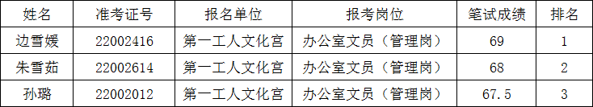

第一工人文化宫：教育培训部（专技岗）

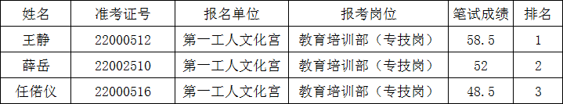

第一工人疗养院：办公室文员（专技岗）

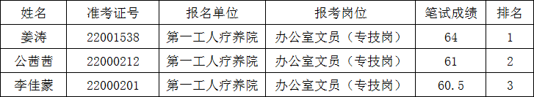

第一工人疗养院：物价员（专技岗）

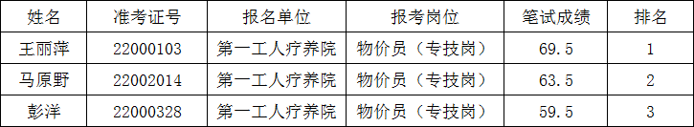

津工本部：党委工作部（管理岗）

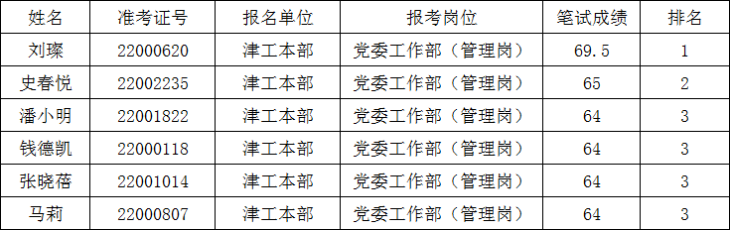

津工本部：项目部（管理岗）

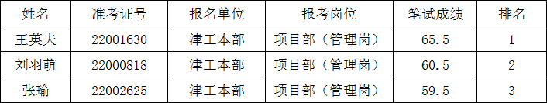

津工本部：办公室（管理岗）

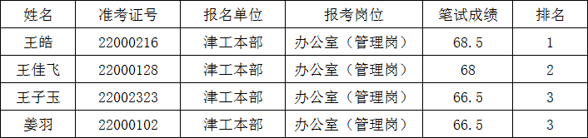

第二工人文化宫：培训部教师（专技岗）

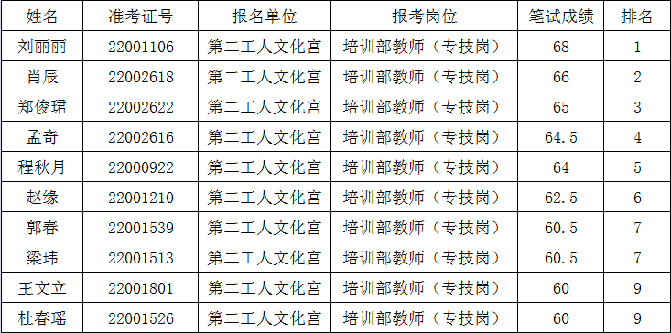

第二工人文化宫：培训部教务（管理岗）

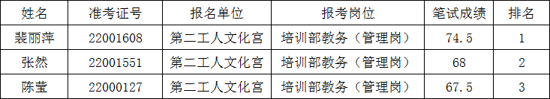

第二工人文化宫：公园管理部（管理岗）

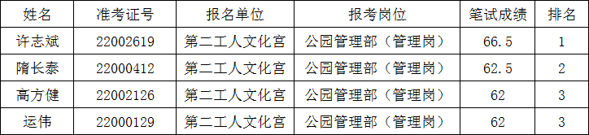

第二工人文化宫：文体部（专技岗）

